**Téma DERIVÁTY UHLOVODÍKŮ**

uč. str. 45 – 47 HALOGENDERIVÁTY

uč. str. 48 – 49 ALKOHOLY, FENOLY

uč. str. 50 – 51 ALDEHYDY, KETONY

1. pročíst v učebnici
2. do sešitu zápis přečtený (doplněný) vlepit
3. při studiu použít odkazy (hledat aktivně další studijní zdroje)
4. znát **do konce března**:

* charakteristickou skupinu každého derivátu + další určující vlastnosti
* zástupce každé skupiny derivátů (rozsah zápis) + vlastnosti, využití
* umět vytvořit vzorce M, R, S

1. ke konzultaci využívat email [havelkova@zscs.cz](mailto:havelkova@zscs.cz)

**DERIVÁTY UHLOVODÍKŮ**

* organické sloučeniny odvozené od uhlovodíků náhradou atomů vodíku atomy nebo skupinami atomů jiných prvků
* stavba molekuly:
* CHARAKTERISTICKÁ SKUPINA – nahrazuje atomy vodíku a určuje **vlastnosti** nově vzniklé sloučeniny
* UHLOVODÍKOVÝ ZBYTEK = část molekuly uhlovodíku bez atomů vodíku

př. **methan CH4**

jeho uhlovodíkový zbytek meth**yl CH3 −** (čárka znázorňuje volnou vazbu)

př. **ethan** **CH3 − CH3**

jeho uhlovodíkový zbytek eth**yl** **CH3 − CH2 −**

DOPLŇ:

prop**yl**

but**yl**

pent**yl**

* dělení:

**1/ BEZKYSLÍKATÉ deriváty**

HALOGENDERIVÁTY

**2/ KYSLÍKATÉ deriváty**

ALKOHOLY

FENOLY

ALDEHYDY

KETONY

KARBOXYLOVÉ KYSELINY

**HALOGENDERIVÁTY**

* charakteristická skupina = HALOGENY **F, Cl, Br, I**

(jednovazné = váží se jen jednoduchou vazbou)

* v přírodě se volně nevyskytují = uměle je vyrábíme

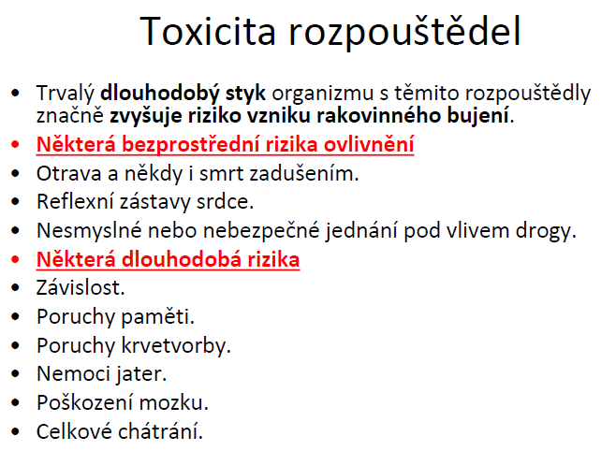příklady:

**chloroform = trichlormethan**

CCl3

použití- rozpouštědlo, surovina pro výrobu lepidel

dříve anestetikum (zdraví škodlivý)

**jodoform = trijodmethan**

ClI3

dezinfekce

**tetrachlormethan**

CCl4

nehořlavá, jedovatá kapalina

rozpouštědlo

HALOGENOVÉ ŽÁROVKY

Netečný plyn Ar + 0,1%CH3Br nebo CH2Br2

•Při rozsvícení žárovky se uvolňuje halogen, který reaguje s atomy W, které se pohybují v baňce. Vzniklé halogenidy se dostávají zpět k vláknu žárovky, kde se teplem rozkládají. W se usazuje na spirále a atomy halogenu se uvolňují zpět do baňky.

•Výhodou je, že baňka netmavne a životnost je 2x vyšší

**1,1,2 – trichlorethen**

CCl2 = CHCl

chemické čištění (čistírny oděvů…)

**tetrafluorethylen**

CF2=CF2

polymerace → teflon

nehořlavý, žáruvzdorný materiál

**chlorethen = vinylchlorid**

CH2=CHCl

polymerace→polyvinylchlorid PVC

**freony**

obsahují dva různé halogeny, jeden vždy fluor

např: CCl2F2 – difluordichlormethan (freon 12)

hnací plyny, chladicí kapaliny (zakázáno)

poškozují ozon

Odkazy:

<http://data.zsslusovice.cz/wcd/prezentace/chemie/ch_035_derivtyuhlovodk_halogenderivtyuhlovodk.pdf>

**KYSLÍKATÉ DERIVÁTY (v molekule vázány atomy kyslíku)**

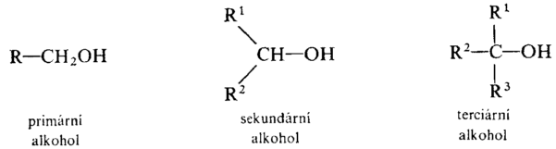

**1/ ALKOHOLY**

* otevřený řetězec
* název zakončen **– ol**
* charakteristická skupina HYDROXYLOVÁ **- OH**

**příklady:**

*METHANOL (METHYLALKOHOL) CH3OH*

vlastnosti:

* bezbarvá hořlavá kapalina, jedovatá – ztráta zraku až smrt

využití:

* rozpouštědlo, palivo, výroba formaldehydu (plasty)

*ETHANOL (ETHYLALKOHOL) CH3CH2OH*

vlastnosti:

* bezbarvá kapalina, hořlavá/výbušná, ovlivňuje nervovou soustavu, návykový

vznik v přírodě:

* kvašením cukrů (využívá se při výrobě piva a vína)

výroba:

* ethanolovým kvašením z melasy, z brambor
* synteticky z ethylenu (ethenu)

oddělení ze směsi:

* destilací C6H12O6 → 2C2H5OH + 2CO2

KVASINKY

využití:

* rozpouštědlo, palivo dezinfekce, nápoje

***GLYCEROL (PROPANTRIOL) CH2OHCH2OHCH2OH***

vlastnosti:

bezbarvá olejovitá kapalina sladké chuti

využití:

kosmetika, potravinářský průmysl, výbušniny (glycerol + kyselina dusičná = dynamit)

**2/ FENOLY**

**rozdíl od alkoholů:**

* uzavřený řetězec
* hydroxylová skupina vázána na zbytek ARENU

**příklad:**

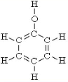***FENOL***

vlastnosti:

* krystalická bezbarvá látka, jedovatá, leptá pokožku

využití:

* plasty, léčiva, hubení škůdců

**3/ ALDEHYDY**

* název zakončen **– al**
* charakteristická skupina KARBONILOVÁ  **-** CHO
* 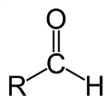obecný vzorec

příklady:

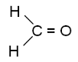**FORMALDEHYD (METHANAL)**

* bezbarvý jedovatý plyn, štiplavě páchne
* vznik z methanolu

využití:

* dezinfekce, konzervační prostředek (40% roztok formalín), výroba plastů

**ACETALDEHYD ( ETHANAL)**

* štiplavě páchnoucí kapalin
* 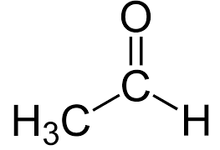vznik z ethanolu CuO + CH3CH2OH → Cu + CH3HO + H2O

využití:

* výroba kaučuku, barviv, léčiv

**4/ KETONY**

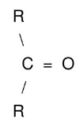

* název zakončen **- on** nebo **- keton**
* charakteristická skupina KARBONILOVÁ je navázána na dva uhlovodíkové zbytky (nemusí být stejné)
* 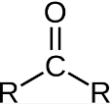obecný vzorec

příklady:

**ACETON (DIMETHYLKETON, 2 - PROPANON)**

* 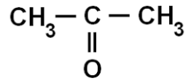těkavá páchnoucí hořlavá kapalina

využití:

* 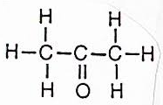výroba barviv, léčiv, plastů, rozpouštědlo

odkazy:

<http://data.zsslusovice.cz/wcd/prezentace/chemie/ch_037_derivtyuhlovodk_kyslkatderivtyuhlovodk-alkoholy.pdf>

<http://www.zshavl.cz/chemie/9_rocnik/derivty_uhlovodk.html>